CHƯƠNG 1: TỔNG QUAN VỀ AN NINH MẠNG VÀ THUẬT TOÁN DES

1.1. Tổng quan về An ninh mạng
Trong thời đại công nghệ số phát triển vượt bậc, thông tin đã trở thành một tài sản có giá trị đặc biệt quan trọng đối với cá nhân, tổ chức và quốc gia. Sự bùng nổ của Internet và các thiết bị kết nối đã mang lại vô số tiện ích trong cuộc sống, nhưng đồng thời cũng kéo theo những rủi ro nghiêm trọng về bảo mật. Các cuộc tấn công mạng ngày càng tinh vi, có tổ chức và gây ra thiệt hại lớn về kinh tế lẫn uy tín cho các tổ chức trên toàn thế giới. Chính vì vậy, an ninh mạng đã trở thành một lĩnh vực không thể thiếu trong sự phát triển của công nghệ thông tin hiện đại.

1.1.1. Khái niệm và vai trò của an ninh mạng
An ninh mạng (Cybersecurity) là tập hợp các biện pháp, công nghệ và quy trình được thiết kế nhằm bảo vệ các hệ thống máy tính, mạng lưới, chương trình và dữ liệu khỏi các cuộc tấn công, truy cập trái phép, hư hỏng hoặc các mối đe dọa khác từ môi trường số. Nói một cách đơn giản hơn, an ninh mạng là việc đảm bảo rằng thông tin và hệ thống luôn được bảo vệ một cách toàn vẹn, bí mật và sẵn sàng hoạt động.
Theo Tổ chức Tiêu chuẩn hóa Quốc tế (ISO), an ninh thông tin được định nghĩa là việc bảo vệ thông tin và các hệ thống thông tin khỏi sự truy cập, sử dụng, tiết lộ, gián đoạn, sửa đổi hoặc phá hủy trái phép, nhằm đảm bảo tính bí mật, toàn vẹn và tính sẵn sàng của thông tin.
An ninh mạng đóng vai trò then chốt trong nhiều lĩnh vực của đời sống hiện đại:
- Bảo vệ dữ liệu cá nhân: Ngăn chặn việc thông tin nhạy cảm của người dùng như số tài khoản ngân hàng, thông tin y tế, dữ liệu định danh bị đánh cắp hoặc lạm dụng.
- Đảm bảo hoạt động liên tục của tổ chức: Các doanh nghiệp, cơ quan nhà nước cần hệ thống mạng hoạt động ổn định, không bị gián đoạn bởi các cuộc tấn công để duy trì hoạt động sản xuất, kinh doanh và cung cấp dịch vụ.
- Bảo vệ cơ sở hạ tầng quốc gia: Các hệ thống điện, nước, giao thông, tài chính đều được vận hành qua mạng máy tính. Một cuộc tấn công vào các hệ thống này có thể gây ra hậu quả nghiêm trọng ở quy mô quốc gia.
- Xây dựng niềm tin trong giao dịch số: An ninh mạng là nền tảng để người dùng tin tưởng vào các giao dịch thương mại điện tử, ngân hàng trực tuyến và các dịch vụ số khác.

Hình 1.1: Sơ đồ tổng quan các thành phần của an ninh mạng

1.1.2. Các nguyên tắc cơ bản trong bảo mật thông tin
Nền tảng lý thuyết của an ninh mạng được xây dựng dựa trên ba nguyên tắc cốt lõi, thường được gọi là mô hình CIA Triad (hay tam giác bảo mật CIA), bao gồm: Tính bí mật (Confidentiality), Tính toàn vẹn (Integrity) và Tính sẵn sàng (Availability).

Hình 1.2: Tam giác CIA
a) Tính bí mật (Confidentiality)
Tính bí mật đảm bảo rằng thông tin chỉ được phép truy cập bởi những cá nhân, hệ thống hoặc tiến trình được ủy quyền hợp lệ. Bất kỳ sự tiết lộ thông tin nào ra ngoài phạm vi cho phép đều được xem là vi phạm tính bí mật.
Để đảm bảo tính bí mật, các biện pháp phổ biến bao gồm:
- Mã hóa dữ liệu trong quá trình lưu trữ và truyền tải (sử dụng các chuẩn như DES, AES, RSA).
- Kiểm soát quyền truy cập thông qua cơ chế xác thực người dùng.
- Sử dụng các giao thức bảo mật như SSL/TLS trong truyền thông mạng.
b) Tính toàn vẹn (Integrity)
Tính toàn vẹn đảm bảo rằng thông tin không bị thay đổi, chỉnh sửa hoặc xóa một cách trái phép trong suốt quá trình lưu trữ, xử lý và truyền tải. Nói cách khác, dữ liệu nhận được phải hoàn toàn giống với dữ liệu ban đầu được gửi đi.
Các kỹ thuật thường dùng để bảo vệ tính toàn vẹn:
- Hàm băm (Hash Function) như MD5, SHA-256 để phát hiện sự thay đổi dữ liệu.
- Chữ ký số (Digital Signature) để xác minh nguồn gốc và tính nguyên vẹn của thông tin.
- Cơ chế checksum trong truyền thông mạng.
c) Tính sẵn sàng (Availability)
Tính sẵn sàng đảm bảo rằng các hệ thống, dịch vụ và dữ liệu luôn có thể truy cập và sử dụng được bởi người dùng hợp lệ vào bất kỳ thời điểm nào khi có nhu cầu. Đây là yếu tố quan trọng đặc biệt đối với các hệ thống phục vụ liên tục như ngân hàng, y tế, giao thông.
Các biện pháp đảm bảo tính sẵn sàng bao gồm:
- Xây dựng hệ thống dự phòng và sao lưu dữ liệu định kỳ.
- Triển khai hệ thống phòng chống tấn công từ chối dịch vụ (Anti-DDoS).
- Sử dụng bộ cân bằng tải (Load Balancer) để phân phối lưu lượng truy cập.
Ba nguyên tắc trên có mối quan hệ chặt chẽ và bổ trợ cho nhau. Một hệ thống bảo mật hiệu quả cần đảm bảo cả ba yếu tố này đồng thời. Việc xem nhẹ bất kỳ nguyên tắc nào đều có thể dẫn đến những lỗ hổng nghiêm trọng trong hệ thống bảo mật.

1.1.3. Tổng quan về mã hóa dữ liệu và vai trò trong an ninh mạng
Mã hóa dữ liệu (Data Encryption) là quá trình chuyển đổi thông tin từ dạng có thể đọc được (bản rõ - plaintext) sang dạng không thể đọc được nếu không có khóa giải mã tương ứng (bản mã - ciphertext). Đây là một trong những công cụ mạnh mẽ và hiệu quả nhất để bảo vệ thông tin trong thế giới số.
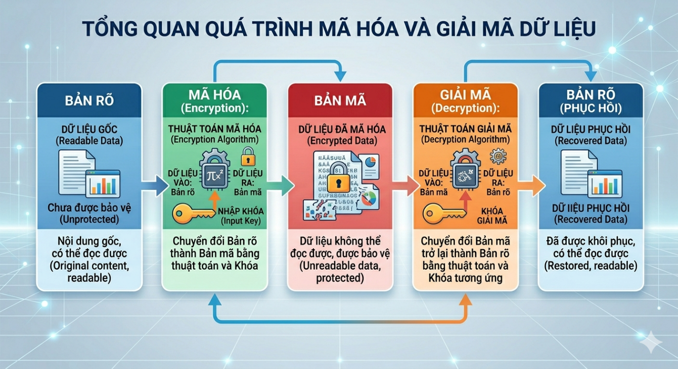
Hình 1.3: Sơ đồ quá trình mã hóa và giải mã dữ liệu
Dựa trên cơ chế sử dụng khóa, mã hóa được chia thành hai loại chính:
- Mã hóa đối xứng (Symmetric Encryption): Sử dụng cùng một khóa cho cả quá trình mã hóa và giải mã. Ưu điểm là tốc độ nhanh, phù hợp mã hóa lượng dữ liệu lớn. Nhược điểm là việc trao đổi và quản lý khóa phức tạp. Các thuật toán tiêu biểu: DES, 3DES, AES.

Hình 1.4: Mã hóa đối xứng
- Mã hóa bất đối xứng (Asymmetric Encryption): Sử dụng cặp khóa công khai (public key) và khóa bí mật (private key). Khóa công khai dùng để mã hóa, khóa bí mật dùng để giải mã. Ưu điểm là giải quyết được vấn đề phân phối khóa, nhưng tốc độ xử lý chậm hơn. Các thuật toán tiêu biểu: RSA, ElGamal, ECC.

Hình 1.5: Mã hóa bất đối xứng
Mã hóa đóng vai trò trung tâm trong việc đảm bảo an ninh mạng thông qua các chức năng sau:
- Bảo vệ dữ liệu truyền tải: Thông tin được mã hóa trước khi truyền qua mạng, đảm bảo rằng dù bị chặn bắt, kẻ tấn công cũng không thể đọc được nội dung.
- Bảo vệ dữ liệu lưu trữ: Các tệp, cơ sở dữ liệu được mã hóa để ngăn chặn truy cập trái phép ngay cả khi thiết bị lưu trữ bị đánh cắp.
- Xác thực danh tính: Kết hợp với chữ ký số, mã hóa giúp xác minh danh tính của các bên tham gia giao tiếp, ngăn chặn giả mạo.
- Đảm bảo tính toàn vẹn của dữ liệu: Các kỹ thuật mã hóa được sử dụng trong hàm băm để phát hiện bất kỳ sự thay đổi nào đối với dữ liệu gốc.
Trong bối cảnh đó, chuẩn mã hóa DES (Data Encryption Standard) — đối tượng nghiên cứu chính của đề tài này — là một trong những thuật toán mã hóa đối xứng kinh điển, đặt nền móng quan trọng cho sự phát triển của mật mã học hiện đại. Mặc dù đã được thay thế bởi AES trong thực tiễn, DES vẫn có giá trị học thuật to lớn và là bước đệm cần thiết để hiểu các hệ thống mã hóa phức tạp hơn.
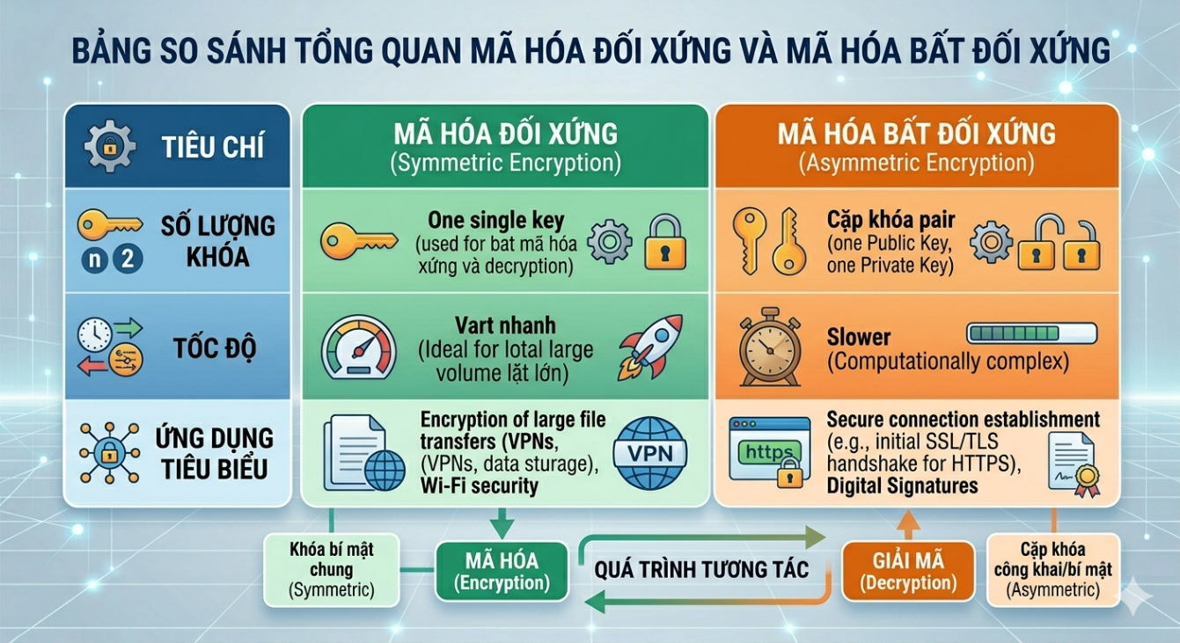
Hình 1.6: So sánh tổng quan giữa mã hóa đối xứng và bất đối xứng

1.2. Các kiến thức cơ sở
Để hiểu rõ nguyên lý hoạt động của thuật toán DES, chúng ta cần nắm vững một số kiến thức nền tảng về toán học, mật mã học và lập trình. Phần này trình bày các khái niệm cơ bản làm cơ sở lý thuyết cho việc phân tích và cài đặt thuật toán DES ở các phần tiếp theo.

1.2.1. Kiến thức toán học nền tảng
1.2.1.1. Hệ nhị phân và biểu diễn dữ liệu
Máy tính xử lý và lưu trữ tất cả thông tin dưới dạng các con số nhị phân, tức là dãy các bit có giá trị 0 hoặc 1. Đây là nền tảng cơ bản để hiểu cách thuật toán DES hoạt động, vì toàn bộ quá trình mã hóa của DES được thực hiện trên các chuỗi bit.
Hệ nhị phân là hệ đếm cơ số 2, chỉ sử dụng hai ký hiệu là 0 và 1. Mỗi chữ số trong hệ nhị phân được gọi là một bit (binary digit). Nhóm 8 bit liên tiếp tạo thành một byte.
Ví dụ về chuyển đổi giữa các hệ:
- Số thập phân 65 → Nhị phân: 01000001
- Ký tự 'A' có mã ASCII = 65 → Nhị phân: 01000001
- Số thập lục phân (Hex) 4F → Nhị phân: 01001111
DES xử lý dữ liệu theo từng khối 64 bit (tương đương 8 byte). Trước khi thực hiện mã hóa, mọi dạng dữ liệu đầu vào (văn bản, tệp tin,...) đều phải được chuyển đổi sang chuỗi bit nhị phân tương ứng. Khóa mã hóa cũng có độ dài 64 bit, trong đó 56 bit được sử dụng thực sự cho quá trình mã hóa, 8 bit còn lại dùng để kiểm tra lỗi.
Bảng 1.1. Bảng minh họa quá trình chuyển đổi một chuỗi ký tự sang dạng nhị phân
Ký tự gốc | Mã thập phân(ASCII) | Công thức tính nhị phân | Dãy nhị phân
D | 68 | 64 + 4 = 2⁶+2² | 01000100
E | 69 | 64 + 4 + 1 = 2⁶+2²+2⁰ | 01000101
S | 83 | 64 + 16 + 2 + 1 = 2⁶+2⁴+2¹+2⁰ | 01010011

1.2.1.2. Phép toán XOR và ứng dụng trong mã hóa
Phép toán XOR (Exclusive OR — hay còn gọi là phép hoặc loại trừ) là một trong những phép toán logic quan trọng nhất trong mật mã học, được sử dụng xuyên suốt trong thuật toán DES.
Định nghĩa: XOR là phép toán logic trên hai bit, cho kết quả là 1 nếu hai bit đầu vào khác nhau, và cho kết quả là 0 nếu hai bit đầu vào giống nhau.
Bảng 1.2. Bảng phép toán XOR cơ bản
A | B | A ⊕ B
0 | 0 | 0
0 | 1 | 1
1 | 0 | 1
1 | 1 | 0
XOR có một tính chất đặc biệt hữu ích trong mật mã học, đó là tính nghịch đảo chính nó:
Nếu: A ⊕ B = C
Thì: C ⊕ B = A
Tính chất này có nghĩa là nếu dùng khóa K để mã hóa bản rõ P thành bản mã C bằng phép XOR, thì cũng dùng chính khóa K đó để giải mã C trở về P. Đây là lý do XOR được ứng dụng rộng rãi trong các thuật toán mã hóa đối xứng như DES.
Ví dụ minh họa:
Bản rõ P = 1011 0110
Khóa K = 1100 1010
Bản mã C = P ⊕ K = 0111 1100
Giải mã: C ⊕ K = 1011 0110 = P
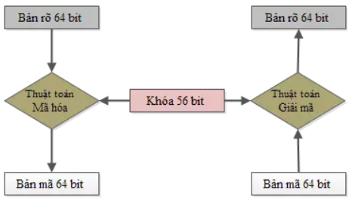
Hình 1.7: Sơ đồ minh họa tính chất nghịch đảo của XOR trong quá trình mã hóa và giải mã
1.2.1.3. Bảng hoán vị
a, Hoán vị khởi tạo – IP
Hoán vị là thay đổi ví trí các bit trong một chuỗi giá trị nhưng không làm thay đổi giá trị của các bit này. Đây là bước đầu tiên trong quy trình mã hóa dữ liệu. 64 bit dữ liệu đầu vào, gọi là plaintext, sẽ được hoán vị theo bảng mô tả sau đây.
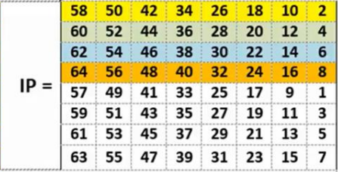
Hình 1.8: Bảnh IP
Chuỗi bit đầu vào được đánh số từ 1 đến 64 .Sau đó, các bit này được thay đổi vị trí như sơ đồ IP, bit số 58 được đặt vào vị trí đầu tiên, bit số 50 được đặt vào vị trí thứ 2. Cứ như vậy, bit thứ 7 được đặt vào vị trí cuối cùng.
b, Bảng hoán vị IP ⁻¹
- IP ⁻¹ là bước hoán vị cuối cùng trong DES, ngược lại với IP
- Áp dụng sau khi 16 vòng Feistel hoàn tất và kết hợp R16 || L16.
- IP ⁻¹ trả kết quả về đúng thứ tự ban đầu của bit trước IP.
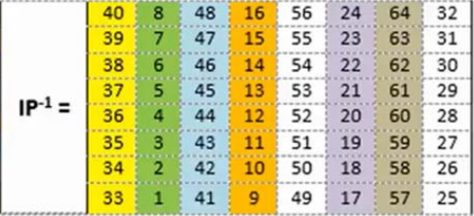
Hình 1.9: Bảng IP ⁻¹
1.2.1.4. Cấu trúc vòng Feistel
a, Khái niệm
Cấu trúc Feistel là một mô hình thiết kế thuật toán mã hóa khối. Cấu trúc này chia dữ liệu thành hai phần và thực hiện các phép biến đổi lặp lại nhiều vòng dựa trên một hàm và khóa con(DES sử dụng cấu trúc Feistel với 16 vòng).
b, Cách hoạt động của một vòng Feistel
Giả sử đầu vào là khối dữ liệu 64 bit được chia thành hai phần:
L₀ (32 bit trái)
R₀ (32 bit phải)
Trong mỗi vòng i, thực hiện các bước sau:
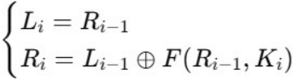
Trong đó:
- F là hàm vòng, thực hiện trên nửa phải và khóa con K_{i}
- ⊕ là phép XOR
Cấu trúc Feistel được thể hiện trong hình minh họa sau đây:
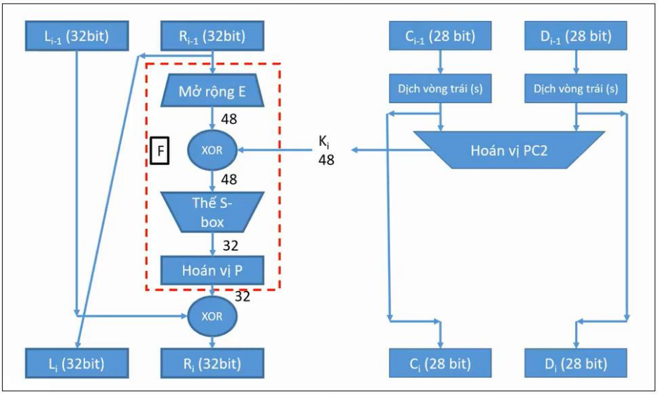
Hình 1.10: Cách hoạt động của một vòng Feistel
Khối đầu vào của mỗi vòng được chia thành hai nửa có thể được ký hiệu là L và R cho nửa bên trái và nửa bên phải.
Trong mỗi vòng, nửa bên phải của khối, R, không thay đổi. Nhưng nửa bên trái, L, trải qua một phép toán phụ thuộc vào R và khóa mã hóa. Đầu tiên, chúng ta áp dụng một hàm mã hóa f lấy hai đầu vào − khóa K và R. Hàm tạo ra đầu ra f(R,K). Sau đó, chúng ta XOR đầu ra của hàm toán học với L.
Trong quá trình triển khai thực tế của Feistel Cipher, chẳng hạn như DES, thay vì sử dụng toàn bộ khóa mã hóa trong mỗi vòng, một khóa phụ thuộc vào vòng (khóa phụ) được lấy từ khóa mã hóa. Điều này có nghĩa là mỗi vòng sử dụng một khóa khác nhau, mặc dù tất cả các khóa phụ này đều liên quan đến khóa gốc.
Bước hoán vị ở cuối mỗi vòng hoán đổi L đã sửa đổi và R chưa sửa đổi. Do đó, L cho vòng tiếp theo sẽ là R của vòng hiện tại. Và R cho vòng tiếp theo sẽ là đầu ra L của vòng hiện tại.
Các bước thay thế và hoán vị trên tạo thành một vòng. Số vòng được chỉ định bởi thiết kế thuật toán.
Khi vòng cuối cùng hoàn tất thì hai khối con R và L được nối theo thứ tự này để tạo thành khối văn bản mã hóa.
1.2.1.5. Quá trình sinh khóa con
16 vòng lặp của DES chạy cùng thuật toán như nhau nhưng với 16 khóa con khác nhau. Các khóa con đều được sinh ra từ khóa chính của DES bằng thuật toán sinh khóa con.
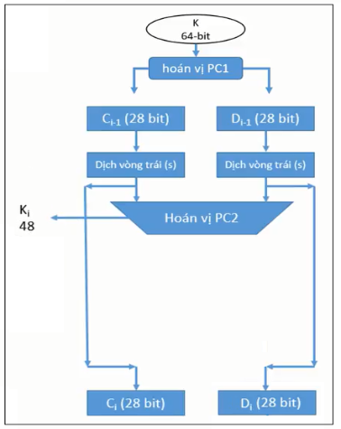
Hình 1.11: Sơ đồ quá trình sinh khóa con
Khóa ban đầu là 1 xâu có độ dài 64 bit, bit thứ 8 của mỗi byte sẽ được lấy ra để kiểm tra phát hiện lỗi, tạo ra chuỗi 56 bit. Sau khi bỏ các bit kiểm tra ta sẽ hoán vị chuỗi 56 bit này. Hai bước trên được thực hiện thông qua hoán vị ma trận PC1.
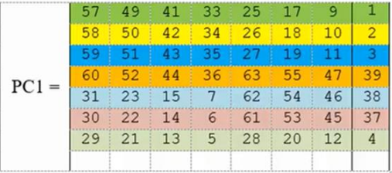
Hình 1.12: Bảng hoán vị PC1
Tiếp theo ta kết quả sau khi PC1 thành 2 phần : C0 : 28 bit đầu. D0 : 28 bit cuối. Mỗi phần sẽ được xử lý 1 cách độc lập. Ci = LSi(Ci-1); Di = LSi(Di-1) với 1 ≤ i ≤ 16. LSi là biểu diễn phép dịch bit vòng (cyclic shift) sang trái 1 hoặc 2 vị trí tùy thuộc vào i.
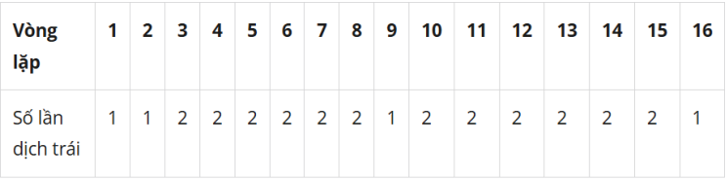
Hình 1.13: Bảng số lần dịch vòng
Cuối cùng sử dụng hoán vị cố định PC2 để hoán vị chuỗi C_{i}D_{i} 56 bit tạo thành khóa Ki với 48 bit.
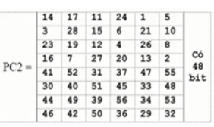
Hình 1.14: Bảng hoán vị PC2
1.2.1.6. Hàm F
Đầu vào hàm f có 2 biến: Biến thứ nhất: Ri-1 là xâu bit có độ dài 32 bit. Biến thứ hai: Ki là xâu bit có độ dài 48 bit. Đầu ra của hàm f là xâu có độ dài 32 bit. Quy trình hoạt động của hàm f như sau:
- Biến thứ nhất Ri-1 được mở rộng thành một xâu có độ dài 48 bit theo một hàm mở rộng hoán vị E (Expansion permutation). Thực chất hàm mở rộng E(Ri-1) là một hoán vị có lặp trong đó lặp lại 16 bit của Ri-1.
- Tính E(Ri-1) XOR Ki.
- Tách kết quả của phép tính trên thành 8 xâu 6 bit B1, B2, …, B8.
- Đưa các khối 8 bit Bi vào 8 bảng S1, S2, …, S8 (được gọi là các hộp S-box). Mỗi hộp S-Box là một bảng 4*16 cố định có các cột từ 0 đến 15 và các hàng từ 0 đến 3. Với mỗi xâu 6 bit Bi = b1b2b3b4b5b6 ta tính được SiBi như sau: hai bit b1b6 xác định hàng r trong hộp Si, bốn bit b2b3b4b5 xác định cột c trong hộp Si. Khi đó, Si(Bi) sẽ xác định phần tử Ci = Si(r,c), phần tử này viết dưới dạng nhị phân 4 bit. Như vậy, 8 khối 6 bit Bi (1 ≤ i ≤ 8) sẽ cho ra 8 khối 4 bit Ci với (1 ≤ i ≤ 8).
- Xâu bit C = C1C2C3C4C5C6C7C8 có độ dài 32 bit được hoán vị theo phép toán hoán vị P. Kết quả P(C) sẽ là kết quá của hàm f(Ri-1,Ki).
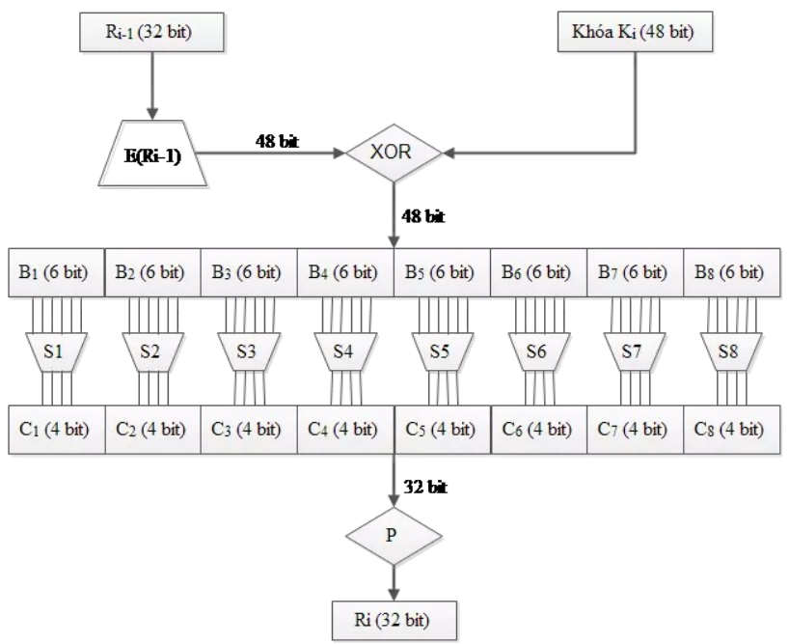
Hình 1.15: Hàm F
a, Hàm mở rộng E
Hàm ở rộng E sẽ tăng độ dài Ri-1 từ 32 bit lên 48 bit bằng cách thay đổi thứ tự các bit cũng như lặp lại các bit. Việc thực hiện này nhằm hai mục đích:
- Làm độ dài của Ri-1 cùng cỡ với khóa K để thực hiện việc cộng modulo XOR.
- Cho kết quả dài hơn để có thể được nén trong suốt quá trình thay thế. Tuy nhiên, cả hai mục đích này nhằm một mục tiêu chính là bảo mật dữ liệu. Bằng cách cho phép 1 bit có thể chèn vào hai vị trí thay thế, sự phụ thuộc của các bit đầu ra với các bit đầu vào sẽ trải rộng ra.
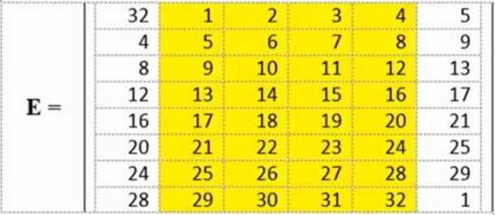
Hình 1.16: Bảng hoán vị E
b, Các hộp S-box
Sau khi thực hiện phép XOR giữa E(Ri-1) và Ki, kết quả thu được chuỗi 48 bit chia làm 8 khối đưa vào 8 hộp S-box. Mỗi hộp S-Box sẽ có 6 bit đầu vào và 4 bit đầu ra. Kết quả thu được là một chuỗi 32 bit tiếp tục vào hộp P-Box.
- Mỗi hàng trong mỗi hộp S là hoán vị của các số nguyên từ 0 đến 15.
- Các hộp S-box phi tuyến tính. Nói cách khác, đầu ra không phải là biến đối tuyến tính của đầu vào.
- Sự thay đổi của một bit, hai bit hoặc nhiều hơn sẽ dẫn đến sự biến đổi ở đầu ra.
- Nếu hai đầu vào của một S-box bất kì chỉ khác nhau 2 bit ở giữa (bit 3 và 4) thì đầu ra sẽ khác nhau ít nhất 2 bit. Nói cách khác, S(x) và S(x XOR 001100) phải khác nhau ít nhất 2 bit.
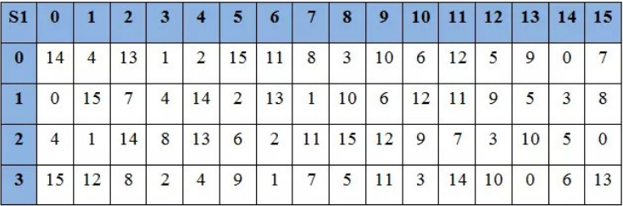
Hình 1.17: S-box 1
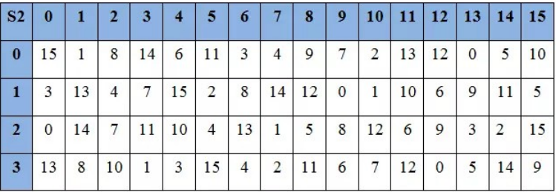
Hình 1.18: S-box 2
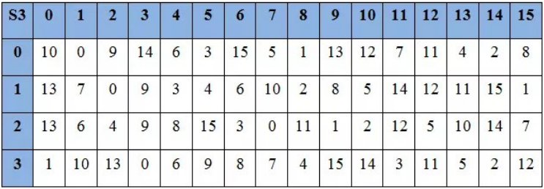
Hình 1.19: S-box 3
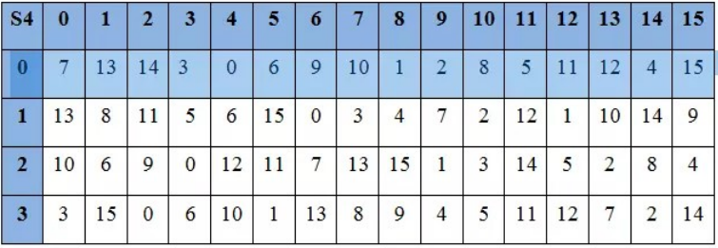
Hình 1.20: S-box 4
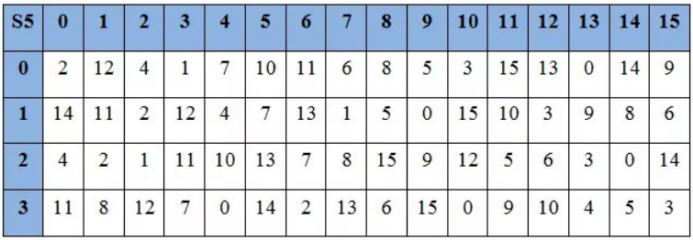
Hình 1.21: S-box 5
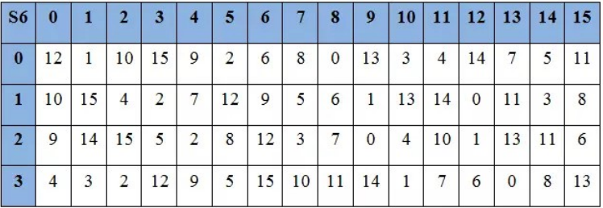
Hình 1.22: S-box 6
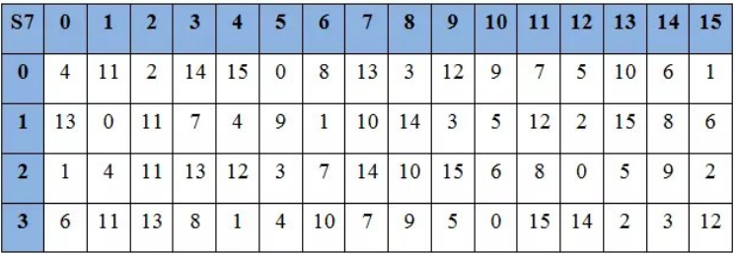
Hình 1.23: S-box 7
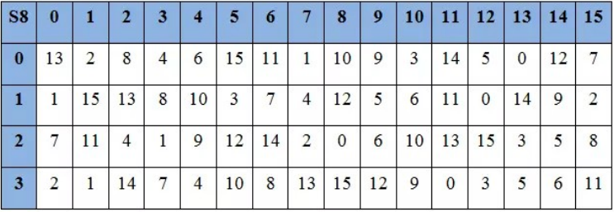
Hình 1.24: S-box 8
c, Hộp P-box
Mỗi 4 bit đầu ra của các hộp S-box sẽ được ghép lại, theo thứ tự các hộp và được đem vào hộp P-box. Hộp P-Box đơn giản chỉ là hoán vị các bit với nhau.
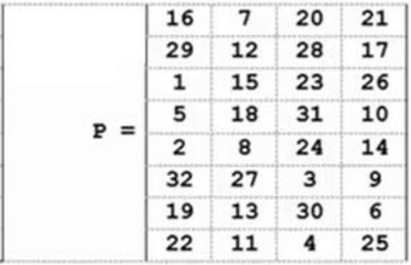
Hình 1.25: P-box

1.2.2. Các khái niệm cơ bản trong mật mã học
Mật mã học sử dụng một số thuật ngữ đặc thù mà người đọc cần nắm rõ trước khi tìm hiểu về DES:
- Bản rõ (Plaintext): Là thông tin gốc ở dạng có thể đọc và hiểu được, chưa qua xử lý mã hóa. Đây là dữ liệu đầu vào của quá trình mã hóa.
- Bản mã (Ciphertext): Là kết quả sau khi áp dụng thuật toán mã hóa lên bản rõ. Bản mã không thể đọc hiểu được nếu không có khóa giải mã tương ứng.
- Khóa mã hóa (Key): Là một tham số bí mật được sử dụng bởi thuật toán mã hóa để biến đổi bản rõ thành bản mã và ngược lại. Độ an toàn của hệ thống mã hóa phụ thuộc trực tiếp vào tính bí mật của khóa.
- Thuật toán mã hóa (Encryption Algorithm): Là tập hợp các bước biến đổi toán học được áp dụng lên bản rõ và khóa để tạo ra bản mã.
- Thuật toán giải mã (Decryption Algorithm): Là quá trình ngược lại của mã hóa, sử dụng bản mã và khóa để khôi phục lại bản rõ gốc.

1.2.3. Giới thiệu ngôn ngữ lập trình sử dụng trong đề tài
Việc lựa chọn ngôn ngữ lập trình phù hợp đóng vai trò quan trọng trong việc triển khai thuật toán DES, ảnh hưởng trực tiếp đến hiệu năng xử lý, tính dễ đọc của mã nguồn và khả năng mở rộng của chương trình. Trong đề tài này, nhóm sử dụng hai ngôn ngữ lập trình là Java và Python để cài đặt và so sánh hiệu quả triển khai thuật toán DES.
Tiêu chí lựa chọn hai ngôn ngữ này dựa trên các yếu tố:
- Hỗ trợ thao tác bit: Thuật toán DES yêu cầu thực hiện nhiều phép toán ở cấp độ bit như XOR, dịch bit, hoán vị. Cả Java và Python đều hỗ trợ đầy đủ các phép toán này.
- Khả năng xây dựng giao diện: Chương trình cần có giao diện trực quan để người dùng dễ dàng nhập dữ liệu, thực hiện mã hóa/giải mã và quan sát kết quả. Java hỗ trợ xây dựng giao diện thông qua thư viện Swing/JavaFX, còn Python có thể sử dụng Tkinter hoặc PyQt.
- Tính phổ biến và tài liệu hỗ trợ: Cả hai ngôn ngữ đều có cộng đồng phát triển lớn mạnh, tài liệu tham khảo phong phú và được sử dụng rộng rãi trong lĩnh vực bảo mật thông tin.

Hình 1.26: Java và Python
Việc sử dụng đồng thời cả Java và Python trong đề tài không chỉ cho phép nhóm so sánh cách tiếp cận cài đặt thuật toán DES từ hai góc độ khác nhau, mà còn giúp đánh giá ưu và nhược điểm của từng ngôn ngữ trong bối cảnh ứng dụng mã hóa thực tế. Phần giới thiệu chi tiết về môi trường phát triển, cách cài đặt và các hàm cụ thể của từng ngôn ngữ sẽ được trình bày đầy đủ tại mục 2.4 trong Chương 2.

1.3. Nội dung nghiên cứu

1.3.1. Lý do chọn đề tài
Trong thời đại số hóa hiện nay, thông tin được trao đổi liên tục qua môi trường mạng, kéo theo đó là nguy cơ rò rỉ, đánh cắp và làm sai lệch dữ liệu ngày càng gia tăng. Bảo mật thông tin vì vậy đã trở thành yêu cầu không thể thiếu trong mọi hệ thống công nghệ hiện đại, và mã hóa dữ liệu chính là công cụ cốt lõi để thực hiện điều đó.
Trong số các thuật toán mã hóa, DES (Data Encryption Standard) là một trong những chuẩn mã hóa đối xứng kinh điển nhất, có ý nghĩa học thuật và lịch sử đặc biệt quan trọng. Mặc dù hiện nay DES đã được thay thế bởi các chuẩn mã hóa hiện đại hơn như AES, thuật toán này vẫn là nền tảng quan trọng để hiểu và tiếp cận các hệ thống mã hóa phức tạp hơn, nhờ cấu trúc rõ ràng, các bước xử lý cụ thể và dễ minh họa.
Xuất phát từ những lý do trên, nhóm lựa chọn đề tài "Chuẩn DES và ứng dụng trong mã hóa dữ liệu sử dụng Java và Python" với mong muốn nắm vững kiến thức lý thuyết về mã hóa DES, đồng thời vận dụng kỹ năng lập trình để triển khai thuật toán thực tế, từ đó nâng cao nhận thức về tầm quan trọng của bảo mật thông tin trong môi trường số.

1.3.2. Nội dung nghiên cứu
Đề tài tập trung nghiên cứu các nội dung chính sau:
- An ninh mạng và bảo mật thông tin: Tìm hiểu các khái niệm cơ bản, nguyên tắc bảo mật và vai trò của mã hóa trong an ninh mạng.
- Hệ mã hóa khóa bí mật: Nghiên cứu nguyên lý hoạt động, ưu nhược điểm và các phương pháp mã hóa đối xứng phổ biến.
- Thuật toán DES: Nghiên cứu chi tiết cấu trúc và nguyên lý hoạt động của DES, bao gồm:
  - Cấu trúc Feistel và cơ chế 16 vòng lặp.
  - Các bảng hoán vị IP, IP⁻¹, PC1, PC2, E, P.
  - Các hộp thay thế S-box.
  - Quá trình sinh khóa con.
  - Quá trình mã hóa và giải mã dữ liệu.
- Ứng dụng thực tế của DES: Tìm hiểu lịch sử hình thành, các lĩnh vực ứng dụng và lý do DES được thay thế bởi các chuẩn mã hóa hiện đại.
- Cài đặt thuật toán: Triển khai chương trình mã hóa và giải mã dữ liệu bằng hai ngôn ngữ Java và Python, bao gồm:
  - Xây dựng giao diện người dùng trực quan.
  - Cài đặt các hàm xử lý chính của thuật toán DES.
  - Kiểm thử chương trình với nhiều kịch bản khác nhau.
  - So sánh kết quả triển khai giữa hai ngôn ngữ.

